Příjmení žáka:…....................…………….Třída:...............

ZÁMEK MILOTICE A MATEMATIKA 7.ROČNÍKU
pracovní list č. …...

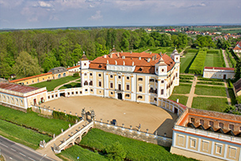
Zámek v Miloticích je obdélníkového tvaru o délkách stran 43 a 39 metrů, výška je asi 20 metrů (ve výpočtech nepočítejte s nádvořím).

- Vypočítej objem zámku.

- Vypočítej obvod zámku.

- Vypočítej obsah zastavěné plochy zámku.

- Zámecká zahrada má rozlohu asi 45 000 m². Kolikrát je větší než plocha budovy zámku.(zaokrouhli na celá čísla)

- Vypočítej z tabulky za uvedené roky průměrnou návštěvnost zámku.
Rok | 2015 | 2016 | 2017 | 2018
Počet návštěvníků | 31430 | 37020 | 44240 | 42670

- Jaký je rozdíl mezi nejvyšším a nejnižším počtem návštěvníků.

Zdroje: https://www.zamek-milotice.cz/cs
https://cs.wikipedia.org/wiki/Milotice_(z%C3%A1mek)
Vlastní

Výsledky:
V = 33 540 m³
o = 164 m
S = 1 677 m²
Plocha zahrady je 27x větší než plocha zámku.
Průměrná návštěva za období 4 let je 38 840 osob.
Rozdíl je 11 240 osob.

